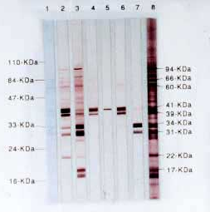

Docente: Mauro Maccarrone
Studente: Davide Di Martino (II Biotecnologie)
Matricola: 55886

Generalità:
La Western Blot o immunorivelazione è una tecnica immunochimica che permette di identificare la presenza di una determinata proteina in una miscela separata elettroforeticamente e valutare quanto è espressa, mediante il riconoscimento di anticorpi specifici.
Le proteine vengono trasferite dal gel dell’SDS-PAGE ad un supporto, che comunemente è una membrana di nitrocellulosa (o polivinilidenfluoruro PVDF), e quindi si procede alla reazione immunomediata ed alla rivelazione enzimatica del complesso antigene/anticorpo.

- Introduzione:
Prima di comprendere questa tecnica si devono aver chiari i principi elettroforetici che sono alla base di molte tecniche di biologia molecolare pertanto si affronterà un breve excursus riguardanti i suddetti principi.

Tecniche Elettroforetiche :

Il termine elettroforesi descrive quella tecnica biochimica che prevede l’impiego di un campione contenente un mix di molecole cariche (DNA, proteine ecc…) che provengono da un lisato cellulare o da un tessuto, al fine di separarle in base a parametri stabiliti (MW,pI) sottoponendole ad un campo elettrico.
Molte di queste molecole biologiche, possiedono gruppi ionizzabili (NH₃⁺, COO⁻)per cui, ad ogni dato valore di pH, sono presenti in soluzione sotto forma di specie elettricamente cariche, sia come cationi (+) sia come anioni (-).
Tutti i tipi di elettroforesi vengono condotti in un tampone appropriato, che è essenziale per mantenere costante lo stato di ionizzazione delle molecole da separare. Qualsiasi variazione del pH potrebbe modificare la carica totale, quindi la mobilità della molecola.
Quando viene applicato un voltaggio V al campo elettrico, si genera un gradiente di potenziale E dato dal rapporto:
E = V / d

dove d è la distanza tra gli elettrodi.
Quando è applicato un gradiente di potenziale E, la forza che spinge una molecola con carica q verso il rispettivo elettrodo è pari a Eq. Durante la corsa elettroforetica però bisogna tener conto anche della resistenza frizionale applicata dal mezzo contro quella molecola che ne rallenta la migrazione.
Questa resistenza frizionale f dipende da diversi fattori quali viscosità del tampone, forma idrodinamica della molecola, pori del mezzo in cui avviene la separazione.
Perciò la velocità di una molecola carica in un campo elettrico è data da:

v = (Eq) / f

Dove v può essere correlata direttamente alla mobilità elettroforetica (µ) della molecola data dal rapporto tra v appunto ed E.
L’apparecchiatura richiesta per l’elettroforesi verticale è costituita fondamentalmente da 7 parti:
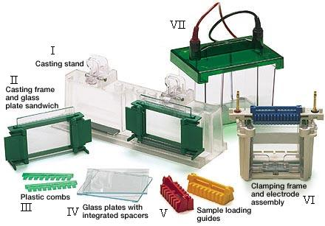

- Castello: struttura su cui si montano 2 plates di vetro
- Porta plates: fermi per bloccare i plates
- Pettinini di plastica: per formare i pozzetti
- Lastre di vetro: con relativi spaziatori per polimerizzare il gel e visualizzare la corsa elettroforetica
- Guide per il caricamento del campione
- Supporto per gli elettrodi
- Vaschetta elettroforetica con coperchio ed ingresso elettrodi…

Esiste un altro tipo di elettroforesi che è quella orizzontale utilizzata per far correre gel di agarosio:
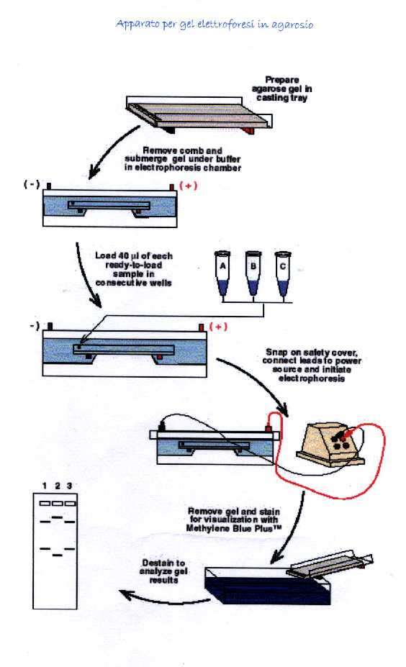
L’elettroforesi su gel di agarosio e’ un metodo semplice e veloce che permette di separare, e quindi identificare, frammenti di DNA in base al loro peso molecolare. I frammenti migrano, nel campo elettrico che attraversa il gel, dal polo negativo a quello positivo, in funzione delle cariche elettriche conferitegli dai gruppi fosfato. La velocità di migrazione dipende da diversi fattori:
1)Dimensioni dei frammenti
2)Percentuale dell’agarosio nel gel
3)Voltaggio applicato
Frammenti lineari più piccoli migrano più velocemente rispetto a quelli più grandi, mentre, a parità di peso molecolare, il DNA circolare migra più velocemente di un DNA lineare, in quanto assume una conformazione detta super avvolta (super coiled DNA).
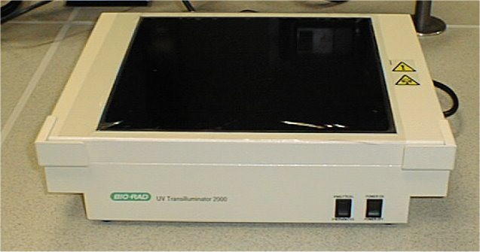
Il metodo più conveniente per visualizzare il DNA nel gel d’agarosio è colorarlo con bromuro d'etidio (EtBr), una sostanza altamente cancerogena carica + che, avendo una conformazione planare ha la capacità di intercalarsi tra le basi azotate; esso altera inoltre la struttura del DNA creando mutazioni indotte ed interruzioni geniche.
Successivamente per la visualizzazione delle bande utilizzeremo uno strumento chiamato transilluminatore a raggi UV. La radiazione UV a 254 nm viene assorbita dal DNA (260 nm) e trasmessa al colorante legato dove l'energia viene riemessa a 590 nm nella banda spettrale del rosso-arancio. In riferimento al volume finale del gel, dobbiamo diluire l’EtBr 10.000 volte esempio:

- 1 g di agarosio in 100 ml di TAE (Tris Acetato EDTA) cioè un tampone che serve essenzialmente ad aumentare la conduzione elettrica del gel
- quindi il volume finale del gel sarà di 100 ml
- 100 ml / 10.000 = 0.01 ml cioè 10 µl

- Fasi di una Western Blot:
- SDS-PAGE
- BLOTTING (trasferimento di proteine su membrana)
- BLOCKING (saturazione siti aspecifici della membrana con latte)
- Incubazione con ANTICORPO I
- Incubazione ANTICORPO II (coniugato con tracciante)
- DETECTION (rilevazione)

…::: SDS-PAGE :::…
È il metodo più usato per l’analisi qualitativa di mix proteici. Poiché è basata sulla separazione di proteine in base al loro MW può essere utilizzata anche per determinare le masse molecolari relative delle proteine.
Letteralmente vuol dire “Sodium Dodecyl Sulphate-Poly Acrilamide Gel Electrophoresis” cioè un’elettroforesi su gel di PAM in presenza di SDS, un detergente anionico che, grazie alla cooperazione di un altro agente riducente (DiTioTreitolo o β-mercaptoetanolo), funzionano da denaturanti della proteina e la mantengono tale cioè con un aspetto filamentoso non più globulare.

- Fasi di una SDS-PAGE:
- Montaggio apparato
- Preparazione gels
- Preparazione e caricamento campioni
- Corsa elettroforetica
- Colorazione

I gel di PAM vengono preparati mediante la polimerizzazione di un monomero di acrilammide in presenza di piccole quantità di metilenbisacrilammide, un monomero costituito da 2 molecole di acrilammide unite da un gruppo metilene.
È una polimerizzazione particolare in quanto si tratta di una catalisi radicalica che inizia con l’aggiunta di ammonio per solfato (APS) e della base N, N, N’, N’-tetrametilendiammina (TEMED : è un’ammina terziaria). Dal punto di vista funzionale essa catalizza la decomposizione dello ione per solfato producendo un radicale libero (una molecola con 1 e⁻ spaiato).

Nell’SDS-PAGE troviamo 2 tipologie di gel:
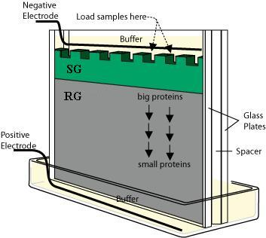
- STACKING GEL (SG): è la parte superiore del gel e la sua funzione è quella di concentrare il campione proteico caricato nei pozzetti in modo che tutti i campioni comincino la loro corsa dallo stesso punto di partenza: i pori dello SG sono grandi (bassa [acrilammide]).
- RESOLVING GEL (RG): è la parte inferiore del gel e ha la funzione di separare le proteine in base al loro MW: (alta [acrilammide]).

Resolving gel % acrilammide
Stock Solution 8 % 10 % 12 % 15 %
dd-H₂O 11.6ml 10ml 8.4ml 6.8ml
1.5M Tris, pH 8.8 6ml 6ml 6ml 6ml
30% Acryl/0.8% Bis-acryl. 6.4ml 8ml 9.6ml 11.2ml
20% SDS 120µl 120µl 120µl 120µl
TEMED 18µl 18µl 18µl 18µl
10% APS 60µl 60µl 60µl 60µl

Stacking Gel
Stock Solution 1 Gel 2 Gels
dd-H₂O 5.2ml 10.4ml
1.0M Tris, pH 6.8 0.94ml 1.875ml
30%Acryl/0.8% Bis-acryl. 0.75ml 1.5ml
20% SDS 37.5µl 75µl
TEMED 4µl 8µl
10% APS 20µl 40µl

Procedimento:

Si procede versando il RG all’interno delle lastrine di vetro e si aggiunge immediatamente H₂O nanopura per impedire l’entrata dell’ossigeno che bloccherebbe la polimerizzazione perché sequestra i radicali liberi necessari per la catalisi. Passati 15’ si elimina l’ H₂O e si versa lo SG inserendo cautamente il pettinino per la formazione dei pozzetti.
Polimerizzato il tutto si deve preparare il Running Buffer o buffer di corsa che ottimizza la conduzione elettrica. Per 1L avremo 3.03 g Tris Base, 1 g SDS e 14.4 g di Gly portando a volume con H₂O.
Al momento del caricamento del campione proteico, la maggiorparte degli ioni dei 2 gels saranno Cl⁻ derivati dal Tris HCl mentre quelli del tampone saranno ioni glicinato. Questi che entrano nel gel a pH 6.8, sono molto vicini al loro pI ed hanno pochissima µ mentre le proteine complessate all’SDS si interpongono tra le 2 specie ioniche:
µ Cl⁻ > µ proteina---SDS > µ Gly
Nel RG si avrà una situazione del tipo:
µ Gly = µ Cl⁻ > µ proteina---SDS
L’uguaglianza tra µ Gly e µ Cl⁻ è garantita dal pH del RG.
Quando si applica la corrente gli ioni Cl⁻ migreranno verso l’anodo (+) lasciandosi dietro un temporaneo spazio vuoto a bassa conduttività (inversamente proporzionale all’intensità del campo e direttamente proporzionale alla concentrazione).
Le proteine senza altri elettroliti non riescono a migrare infatti vengono spinte successivamente dal fronte degli ioni Gly che prendono il posto degli ioni Cl⁻.
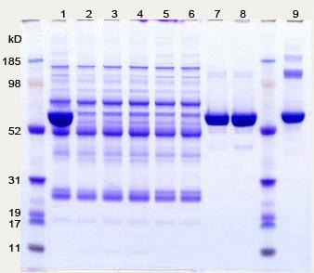
I grandi pori dello SG non attuano una separazione tra le proteine ma solo un impaccamento: esse migrano alla stessa velocità degli ioni Gly. La maggiorparte delle proteine non assorbe la luce ed è necessario un metodo per rilevarle.
Per esempio il gel può essere incubato in una soluzione (stain solution) contenente il colorante Coomassie Blue Brilliant (CBB) che si lega ad AA basici, 50% di metanolo e 10% di acido acetico il quale avranno un ruolo funzionale quello cioè di fissare le proteine nel gel. Successivamente si dovrà decolorare con la destain solution senza cioè il colorante.

PREPARAZIONE DEI CAMPIONI:

Questa SDS-PAGE prenderà in esame un campione di semi di soia ma per l’esperimento della WB vengono utilizzati cheratinociti umani immortalizzati, trattati dapprima con un tampone di lisi e sottoposti a dosaggio proteico e successivamente verrà eseguito il classico procedimento di seguito descritto.
Si prendono semi di soia che dovranno essere idratati a 4°C overnight al buio immersi in un tampone Na-acetato 0.1 M pH 4.5. Trascorso questa fase si omogeneizzano in uno strumento in vetro smerigliato chiamato potter. Successivamente si centrifuga il campione e si estrae il sovranatante sottoponendolo ad un metodo di dosaggio proteico da cui risulteranno i seguenti valori:
- C1 1.6 mg/ml
- C2 0.76 mg/ml
- C3 0.70 mg/ml
- C4 1.50 mg/ml
Tramite la formula inversa delle diluizioni verrà calcolato il volume da prelevare in modo che la [proteica] finale sarà di 0.5 mg/ml per ogni pozzetto quindi:
- V_{i} =(C_{f} * V_{f}) / C_{i} → i risultati saranno:
- C1= 31.25 µl
- C2= 65.80 µl
- C3=71.42 µl
- C4=33.3 µl
A questi valori si dovranno addizionare 20µl di sample buffer cioè il tampone dei campioni che serve per il caricamento costituito da Tris HCl pH 6.8, SDS, glicerolo che serve ad appesantire le proteine, β-mercaptoetanolo e il Blu di Bromofenolo cioè una molecola colorante molto piccola che serve solo per visualizzare il fronte di corsa.
Il campione da preparare (per 20 pozzetti) sarà di 100µl quindi per ogni volume proteico precedente addizionato di 20µl, facendo la differenza verrà fornito il valore della quantità di H₂O bd per portare a volume. Effettuati tutti questi passaggi si deve fare una bollitura del campione per denaturare il più possibile le proteine. Si esegue mettendo a 95°C per 5 minuti le eppendorf e si procederà quindi al caricamento di ogni singolo pozzetto (20µl).

…::: BLOTTING :::…
Questa fase consiste nel trasferimento delle proteine dal gel dell’SDS-PAGE (catodo) ad una membrana di nitrocellulosa o PoliViniliDenFluoruro (anodo). La membrana viene posizionata secondo un ordine ben preciso così da formare il cosiddetto sandwich, che viene impilato in una cassettina avente la funzione solamente di supporto rigido.

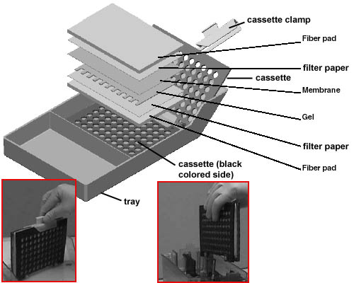
Dal catodo si avrà:
Rettangolo di spugna
- 2 fogli di carta assorbente delle stesse dimensioni della spugna
- Gel senza lo SG
- Membrana
- 2 fogli di carta assorbente delle stesse dimensioni della spugna
- Rettangolo di spugna
Prima di tutto si deve preparare il tampone di trasferimento dove immergeremo singolarmente i costituenti del sandwich per 5’ al fine di equilibrarli mentre la membrana viene equilibrata in H₂O bd per lo stesso tempo.
Il tampone, grazie alla sua capillarità, attraversa la carta assorbente ed è come se spingesse le proteine dal gel alla membrana.
Il buffer di trasferimento è costituito da:
- 25 mM Trizma (MW=121.14)
- 0.2 mM Gly (MW=75.07)
- 20% metanolo pH 8.5
Si deve calcolare la quantità in g del Trizma e della Gly tramite la formula inversa della M quindi M = n / V_{f} quindi n = M * V_{f} da cui n = g / MW quindi g = MW*n:
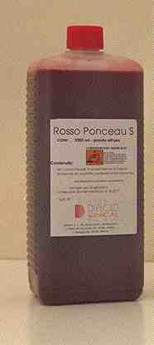
- Trizma 25 mM = 3.0285 g
- Gly 0.2 mM = 0.0150 g
- Metanolo 200 ml / L
Una volta equilibrati i costituenti si dovrà montare il sandwich e posizionarlo all’interno della cameretta elettroforetica facendo attenzione a rispettare le polarità collegando gli elettrodi in modo adeguato (la membrana deve essere rivolta verso l’anodo rosso) ed impostando il voltaggio costante a 50 V (per proteine fino a 60 kDa 2 ore, per quelle sopra i 100 kDa 12 ore).
Trascorso questo tempo, si deve trasferire la membrana in una Petri verificando la presenza del marker di MW sulla stessa che confermerà l’avvenuto trasferimento delle proteine e nel frattempo versare 10 ml di soluzione Rosso Ponceau per 5’che può essere riciclato più volte (0.1 ml di colorante ogni 1 ml di acido acetico) avendo cura di drenare il colorante e decolorare con H₂O bd fino a quando non siano visibili le bande. Questo passaggio serve per verificare l’efficienza del trasferimento cioè mostrare le eventuali bolle d’aria e l’area di lavoro in base alle esigenze.

…::: BLOCKING :::…
La fase di Blocking è molto importante perché permette la saturazione della maggiorparte dei siti aspecifici proteici presenti sulla membrana comportando una diminuzione del background (i siti aspecifici futili sono interferenze).
Per eseguire questa operazione si deve preparare la soluzione di blocking (50 ml + 2.5 g di latte) costituita da TBST + 5% di latte non grasso in polvere (perché i lipidi presenti in quello intero alterano la composizione della membrana).
La soluzione TBST deriva dalla TBS 10x cioè la soluzione di lavaggio concentrata 10 volte; viene così preparata:
- 87.66 g NaCl
- 24.22 g Trisma
Disciolti in 800 ml di H₂O bd aggiustando il pH a 7.4 con HCl
Ora bisogna preparare la TBST che verrà utilizzata in parte per la blocking e in parte per i lavaggi della membrana:
TBST (250 ml):
Siccome la TBS 1x è diluita 10 volte bisogna fare 250 ml / 10 = 25 ml da prelevare dalla TBS 10x. A questi 25 ml aggiungiamo lo 0.05% di Tween-20 (0.05 ml ogni 100 ml quindi 0.125 ml cioè 125 µl), un detergente non ionico portando a volume con H₂O bd.
Preparate queste soluzioni si deve incubare per 30’, T ambiente e sotto agitazione la membrana al fine di compiere la fase di Blocking, drenando infine il latte in eccesso e lavando con la TBST per 3-4 volte.

Diluizione e Incubazione con Ab I e Ab II:

Bisogna chiarire che questo è un metodo che sfrutta la marcatura con anticorpi in modo indiretto cioè l’ Ab I è l’antigene dell’ Ab II che rivela la reazione o tramite chemiluminescenza (luminolo su pellicola) o tramite segnali colorimetrici (come in questo caso con la DAB). L’Ab II può essere coniugato inoltre ad isotopi radioattivi come lo I¹²⁵ , a fluorofori (fluoresceina, rodamina) oppure alla Biotina (vitamina idrosolubile). Viene utilizzata la marcatura indiretta semplicemente perché è molto più sensibile rispetto a quella diretta.
Da specificare che entrambi gli Ab devono essere sia POLICLONALI cioè derivanti da più plasmacellule, sia provenienti da organismi diversi al fine di riconoscerli come non-self e permettere il loro legame es:
- Ab I di coniglio Ab II deve essere anti-rabbit (cavallo ecc)
Per preparare la soluzione dell’Ab I si prelevano 5 ml di Blocking versandoli in una provetta pulita ed aggiungendo 10 µl di Ab policlonale I cioè l’anti-actina per sensibilizzare la reazione, versando il tutto nella Petri contenente la membrana lavata; si mette in agitazione per 1h e si prepara all’incubazione dell’Ab II drenando l’Ab I e lavando con la TBST.
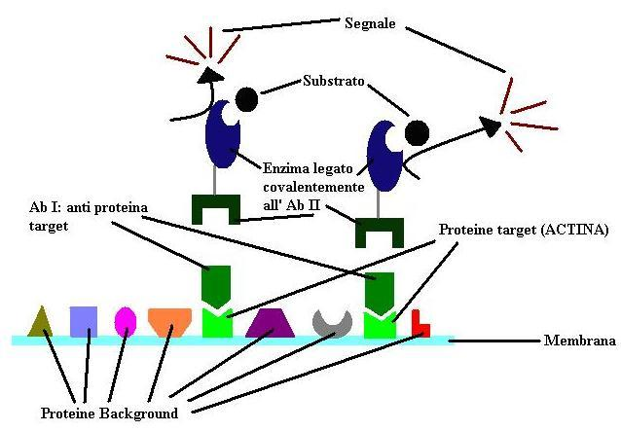

Adesso si deve incubare la membrana con l’Ab II (amplifica la reazione), coniugato ad un enzima chiamato perossidasi: È un enzima che appartiene alla classe delle reazioni redox, cioè che catalizza l’ossidazione di un substrato rimuovendo due atomi di H che vengono ad ossidarsi con 2 molecole di acqua ossigenata. In questo caso il substrato cromogeno è la 3,3-DiAminoBenzidina (DAB) che da luogo alla formazione di un precipitato marrone rendendo possibile la visualizzazione della sola proteina in esame.
Per preparare invece la soluzione dell’Ab II (1:1000) si prelevano 5 ml di Blocking quindi 1000:1 = 5000 µl: x; quindi x = 5µl di Ab II incubandolo anch’esso per 1h e poi effettuare i lavaggi consueti.
Durante il periodo dell’incubazione viene preparata la soluzione DAB che permetterà la reazione:
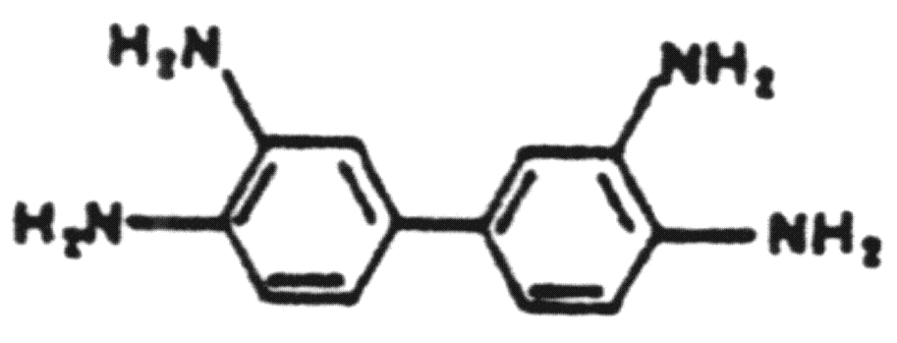

DAB OSSIDATO
Viene ridotto a DAB (ridotto) e H₂O₂ viene ossidata a 2 H₂O formando un prodotto sul giallo scuro-marrone insolubile in alcool e renderà visibile la proteina in esame.

PREPARAZIONE DELLA SOLUZIONE DAB:

La DAB si prepara sciogliendo 80 mg di sostanza in 2 ml di H₂O bd:
- 1.5 ml TrisHCl 1M pH 7.6 (C_{f}=50 mM)
- 0.9 ml NaCl 5M (C_{f}=o.15 M)
- 24 µl di H₂O₂ al 30%
- 500 µl di DAB
1000 mM : 1.5 ml = 50 mM : x x= 750 µl
5000 mM : 0.9 ml = 150 mM : x x = 27 µl
Si versa questa soluzione nella Petri con la membrana lavata e si agita visualizzando la reazione.



